支付宝应用配置

登录支付宝
根据账号密码登录支付宝平台。

创建应用
登录成功后进入支付宝开放平台。
应用类型：网页应用
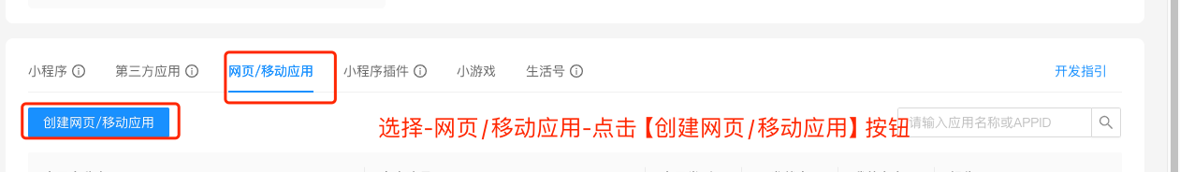
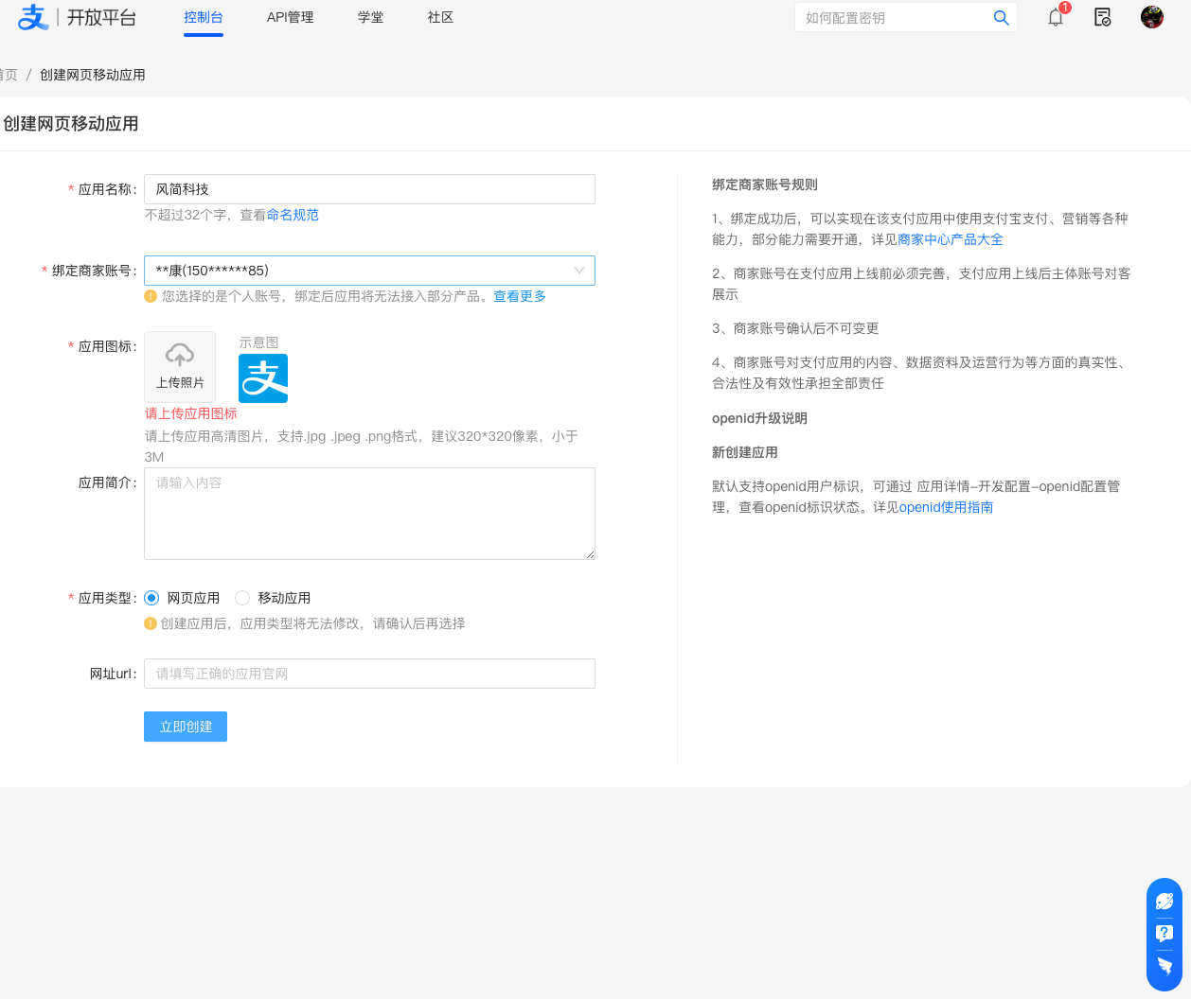

开发设置
点击详情，进入应用详情页面。
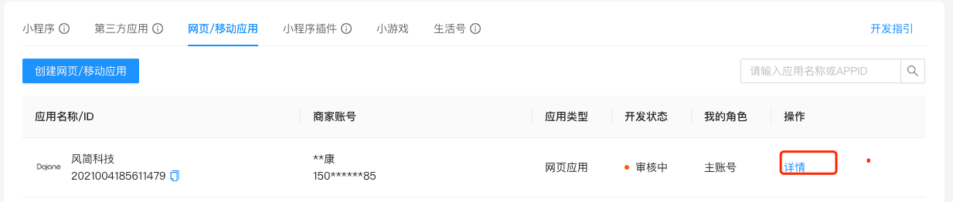
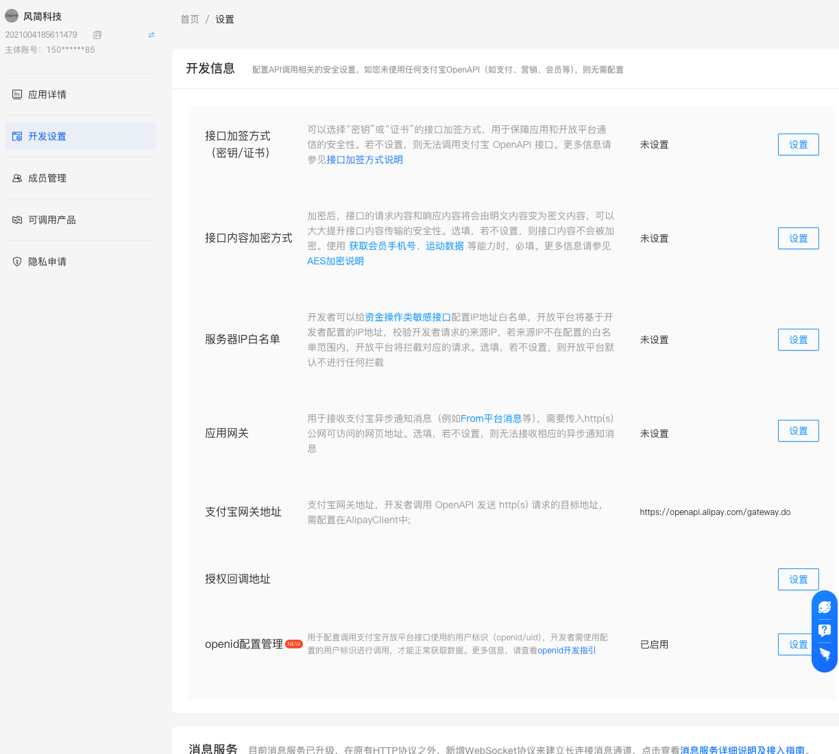

接口加签方式
- 进入【开发设置】-【接口加签方式】功能，点击【设置】。
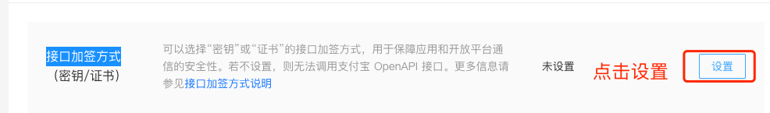
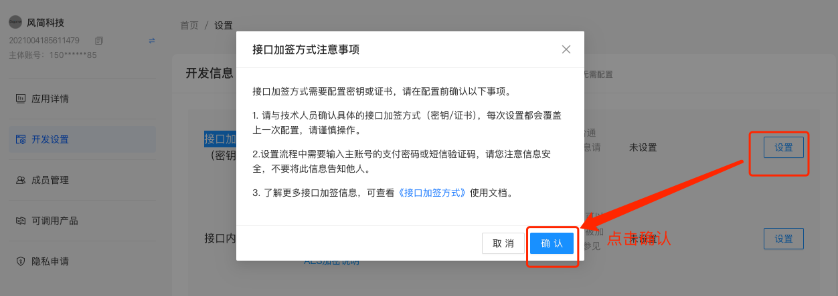
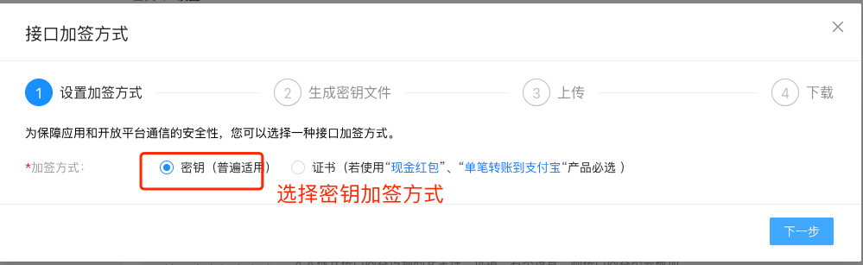
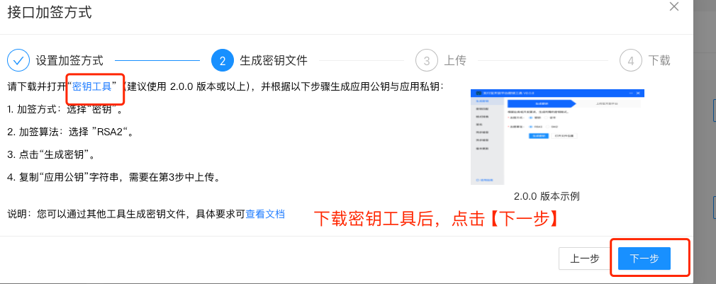
- 密钥工具
通过密钥工具，生成密钥成功后，请妥善保管好密钥。
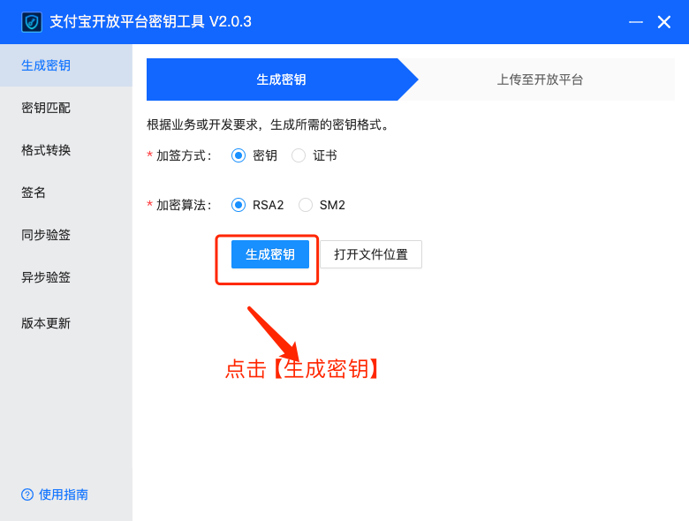
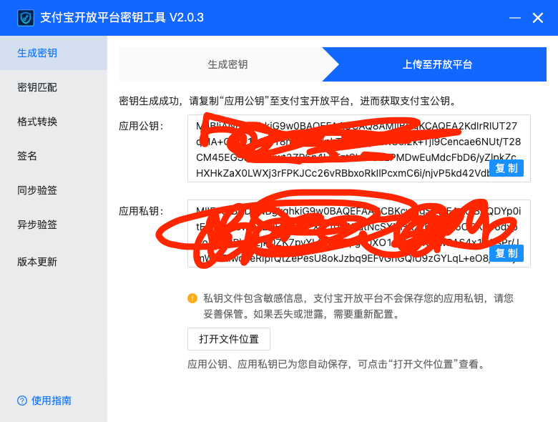
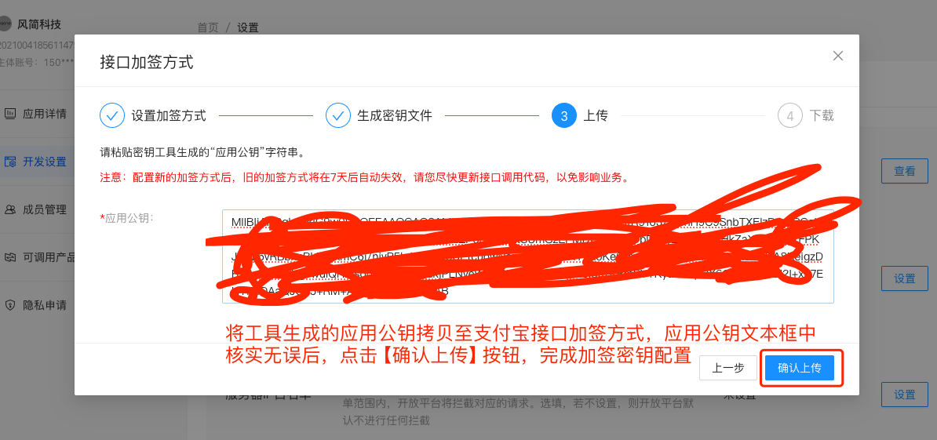

服务器IP白名单
进入【开发设置】-【服务器IP白名单】，点击【查看】按钮打开【IP白名单管理】页面。
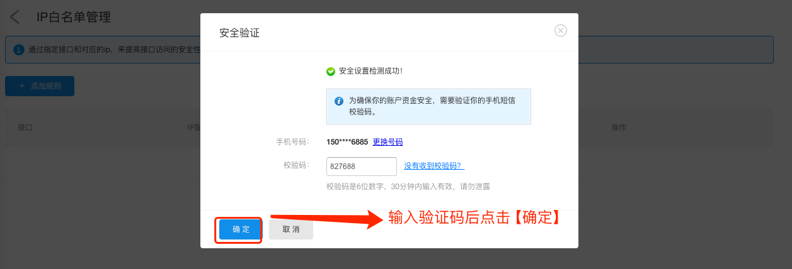
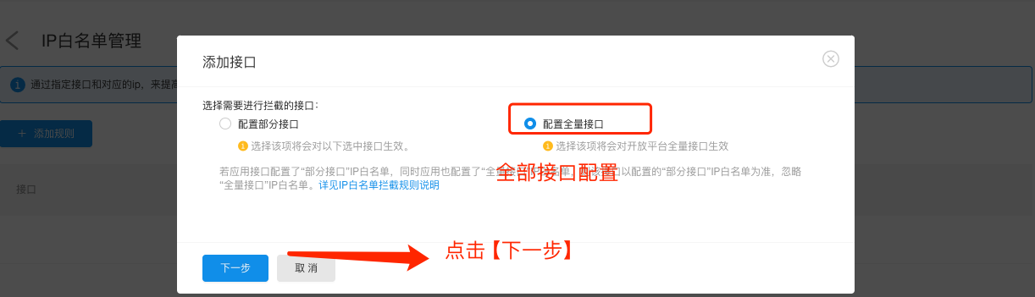
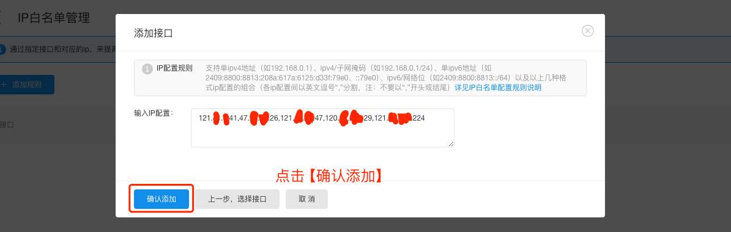
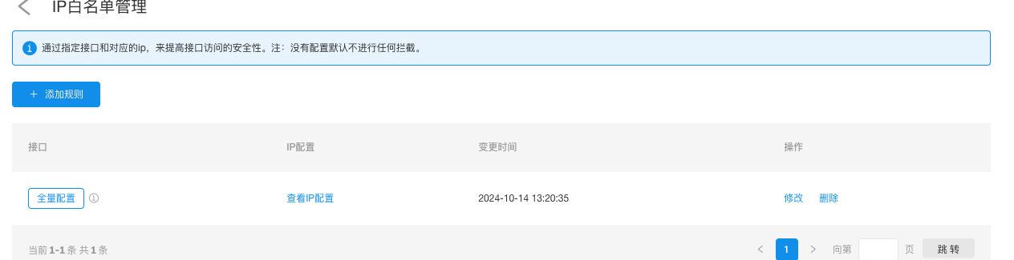

提交应用审核
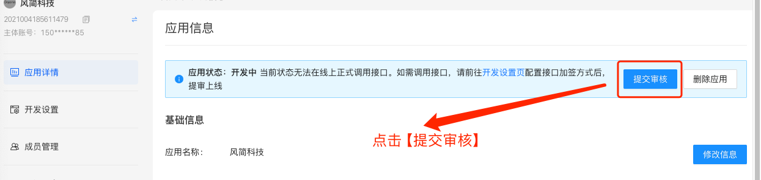
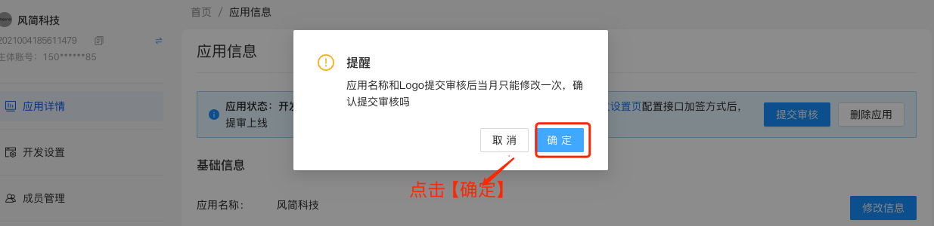
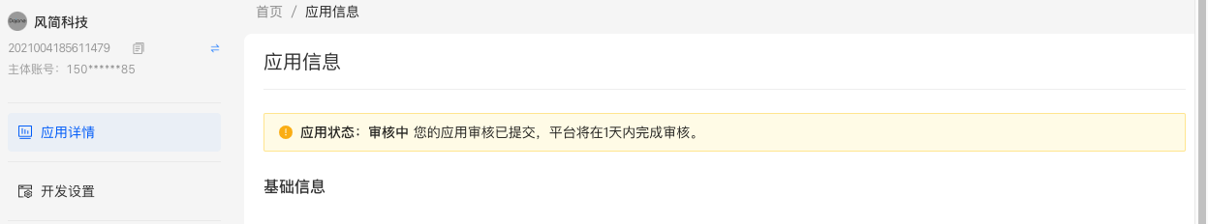
提交成功后请及时跟进审核流程，审核成功后显示【已上线】。
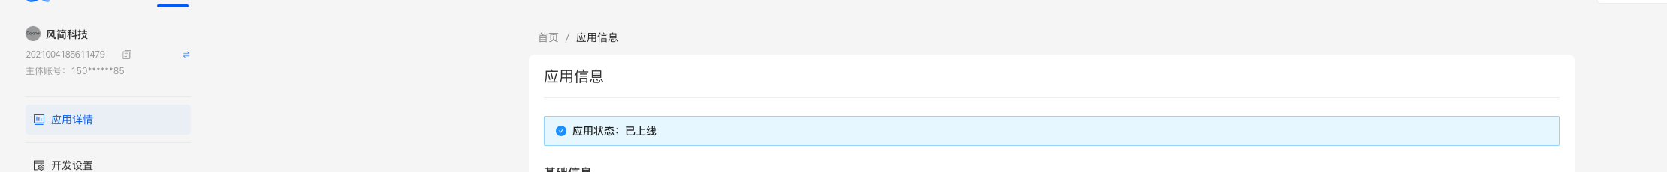

授权回调地址
进入【开发设置】-【授权回调地址】功能，点击【设置】
生产环境授权回调地址：https://mobile.jiumengfood.com
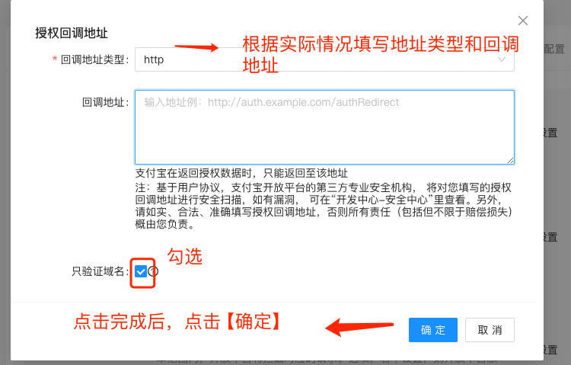

openid配置管理
进入【开发设置】-【openid配置管理】模块，点击【设置】。
回退到 userid模式，参见：https://opendocs.alipay.com/mini/0ai5vq
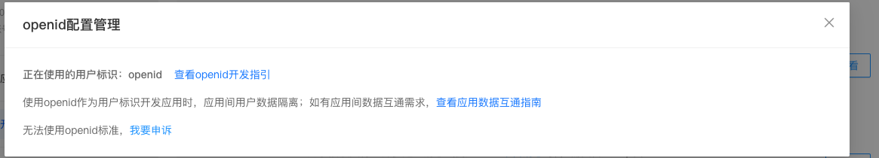
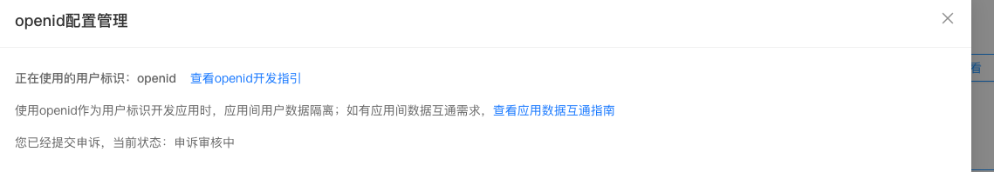
申诉成功后点击【切换到UID作为用户标识】
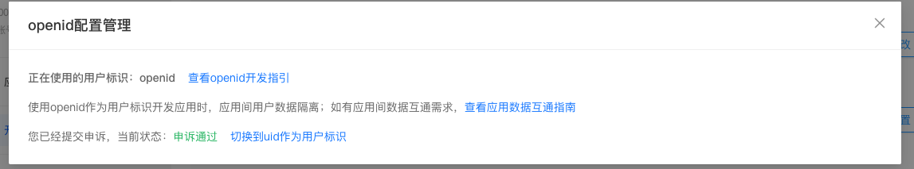
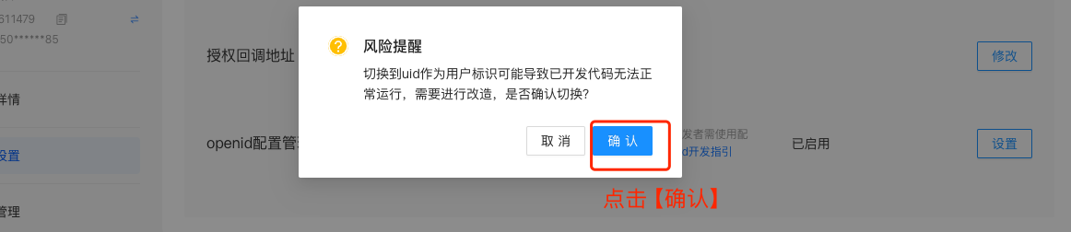
切换后【openid配置管理】显示【未启用】即可
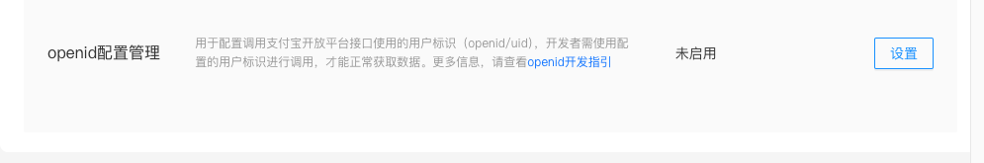

开通当面付

进入开通
进入支付宝首页，点击【产品中心】
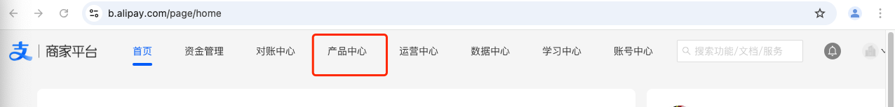
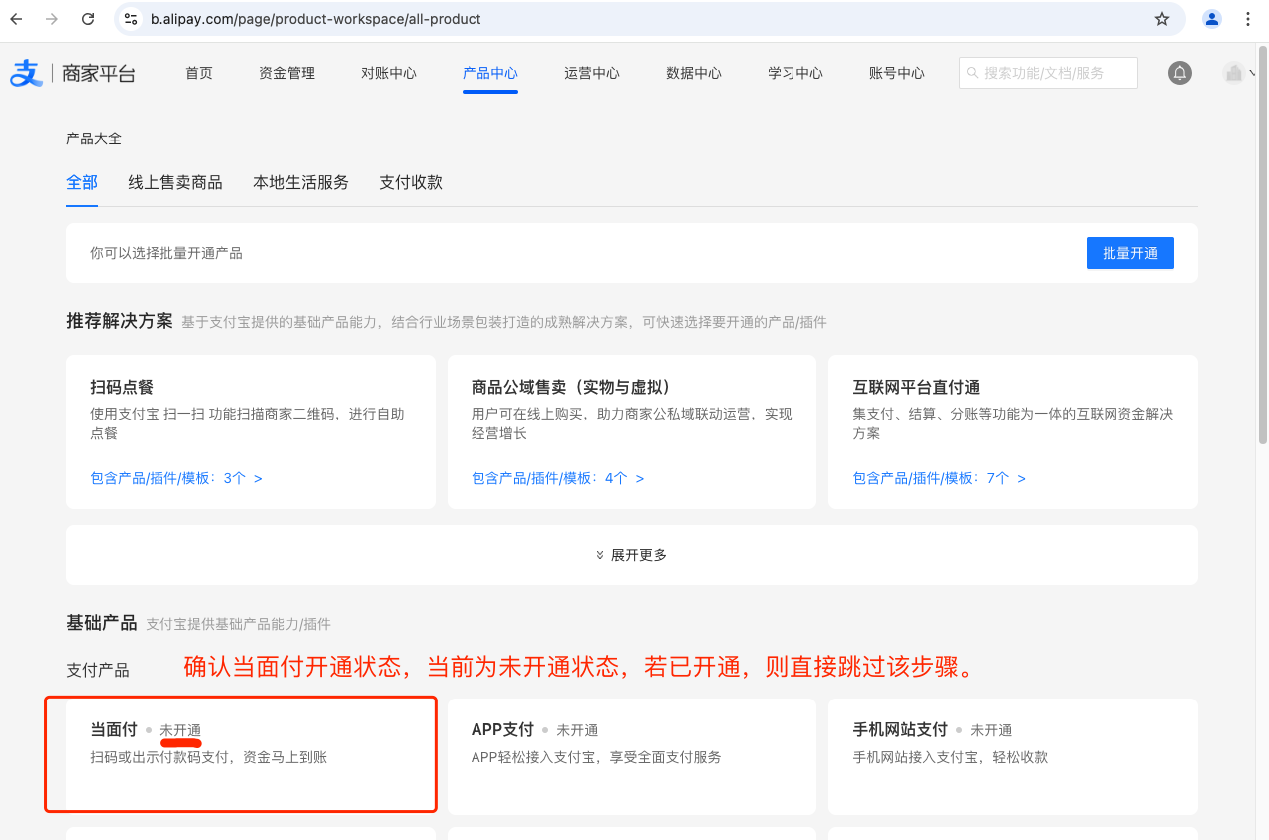
点击【当面付】进入开通页面。

填写材料
经营类目和店铺照片请根据实际情况填写
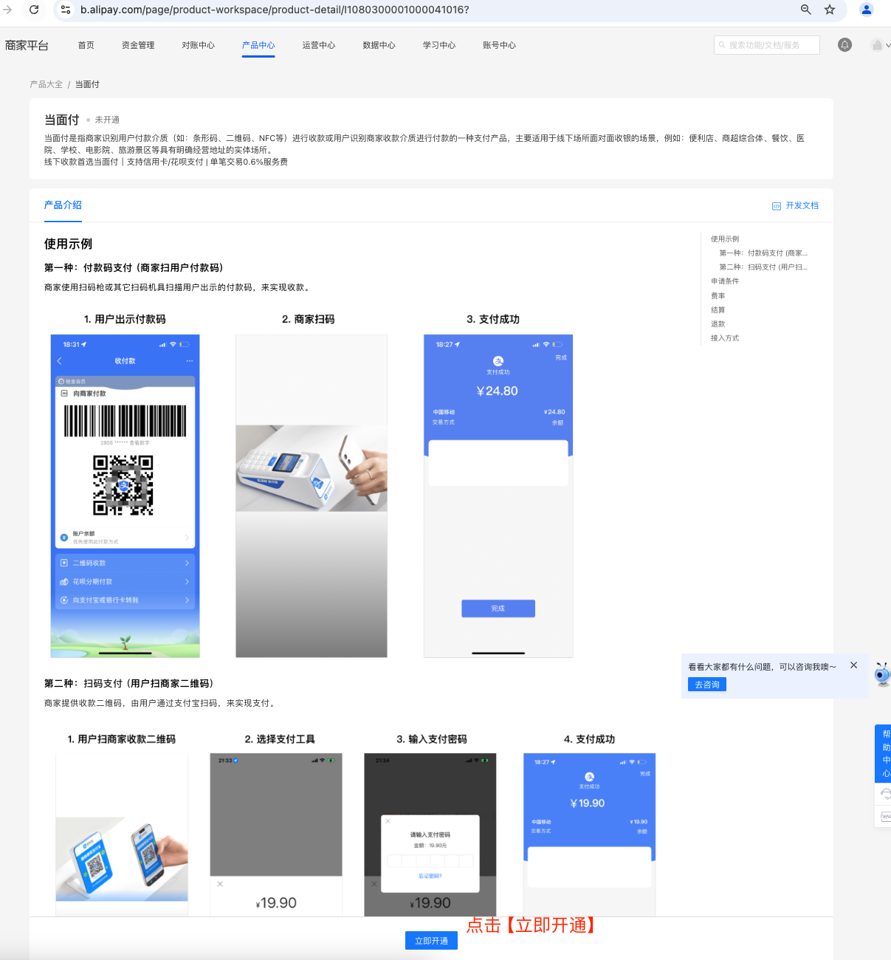
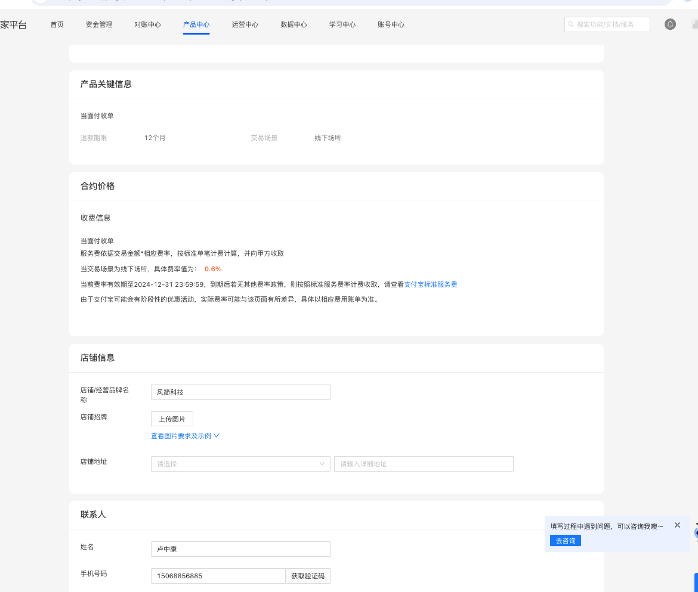
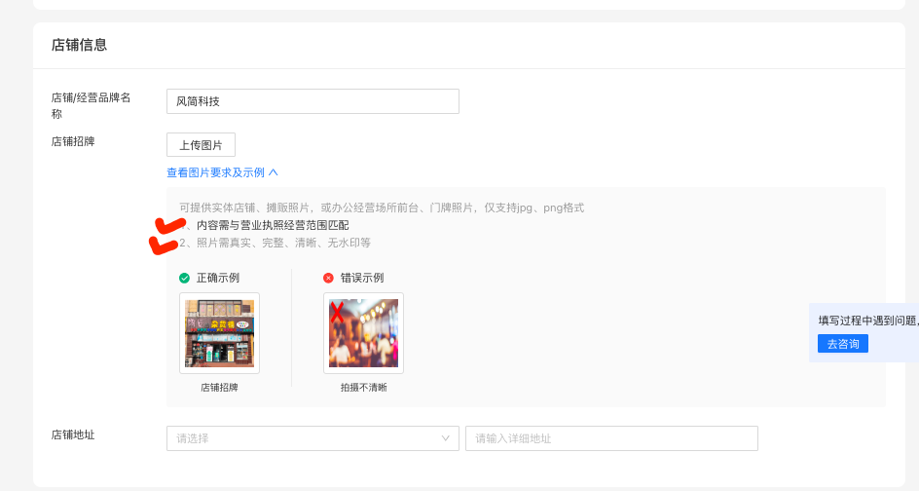

提交审核
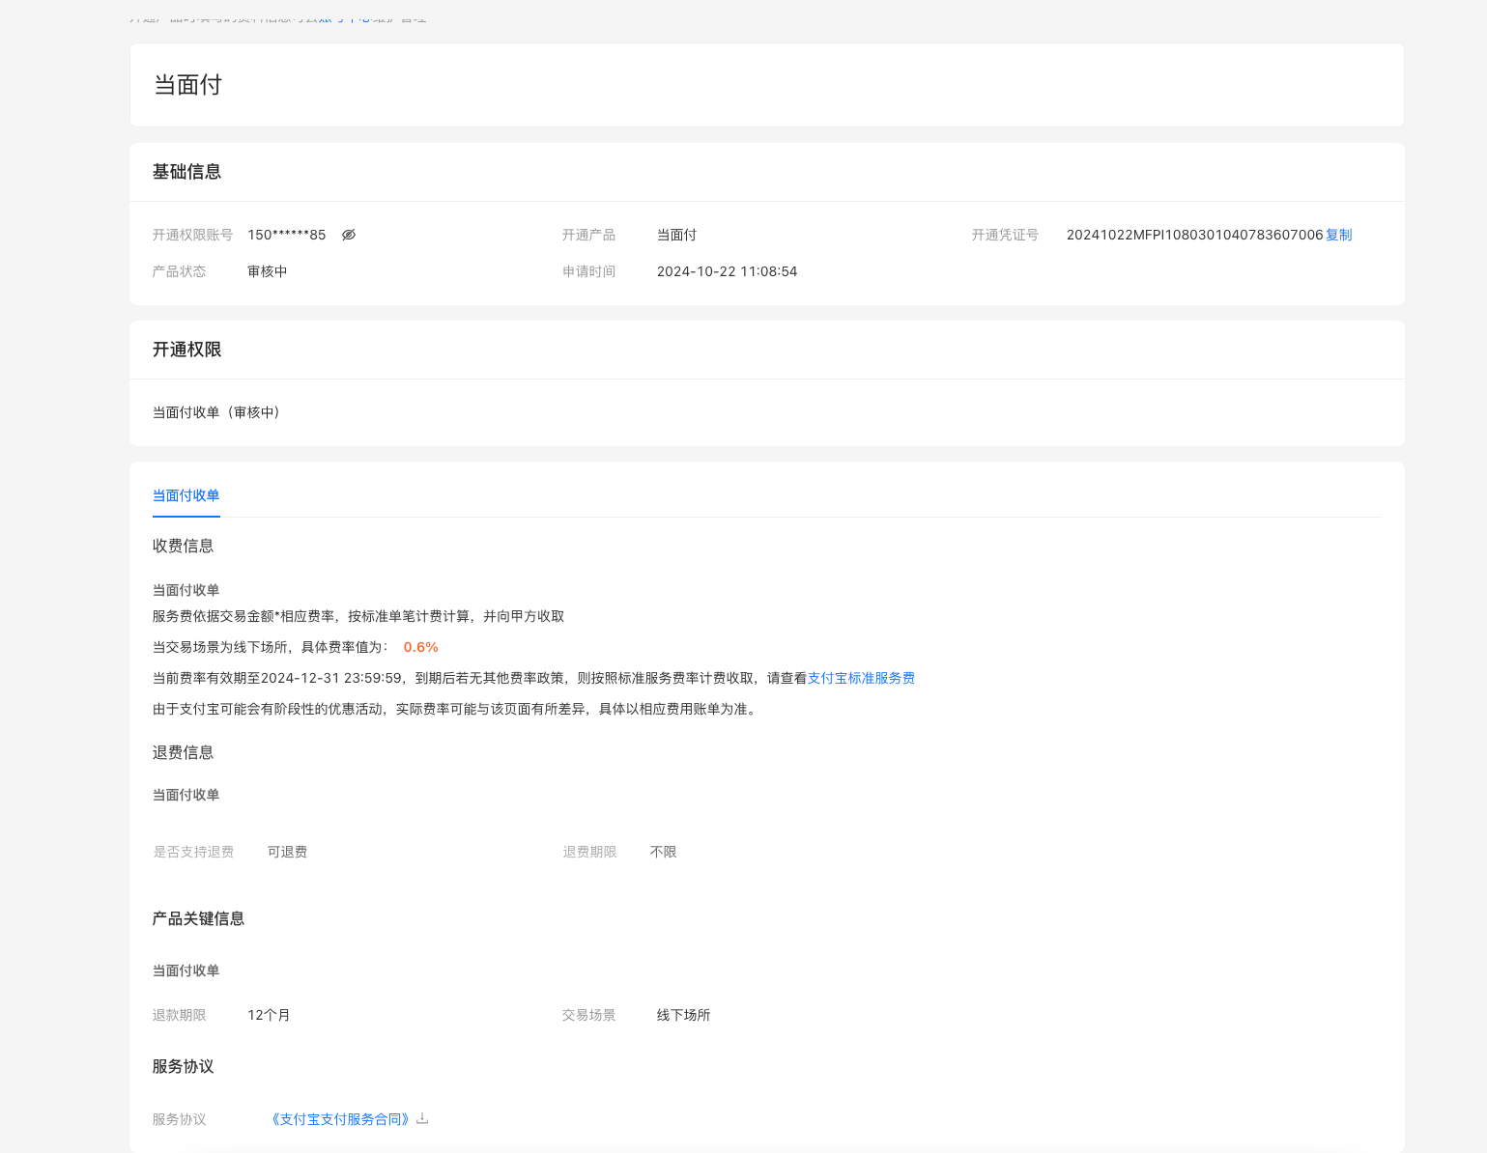

审核中
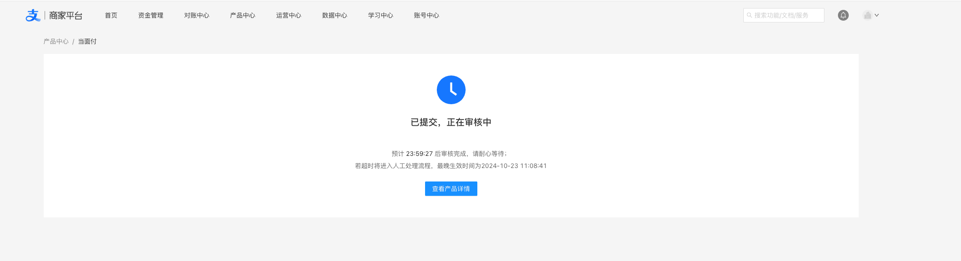

开通成功
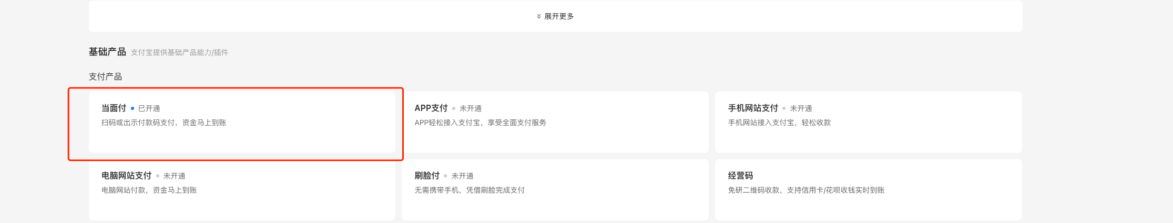

API管理

关联当面付

接入关联
点击【API管理】-【接入记录】-【立即接入】
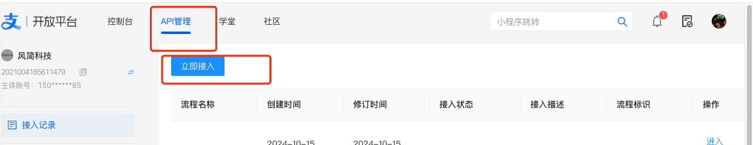
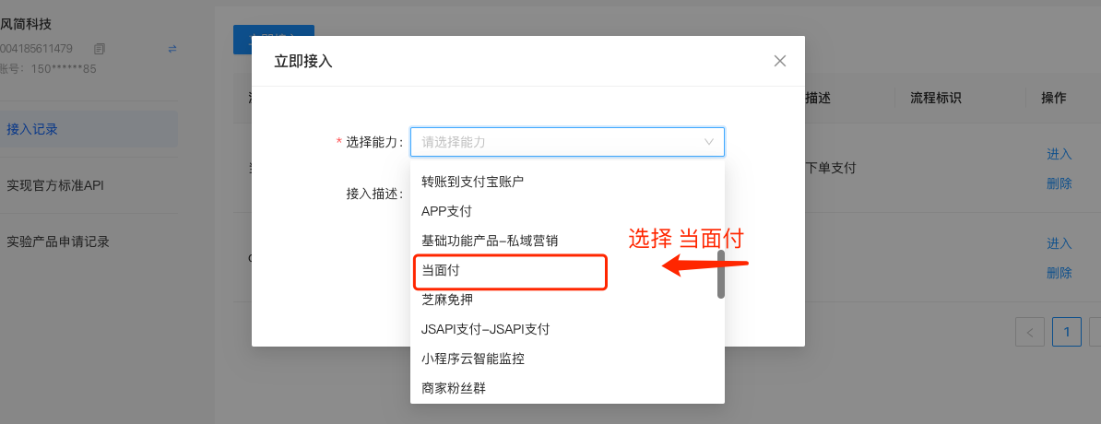
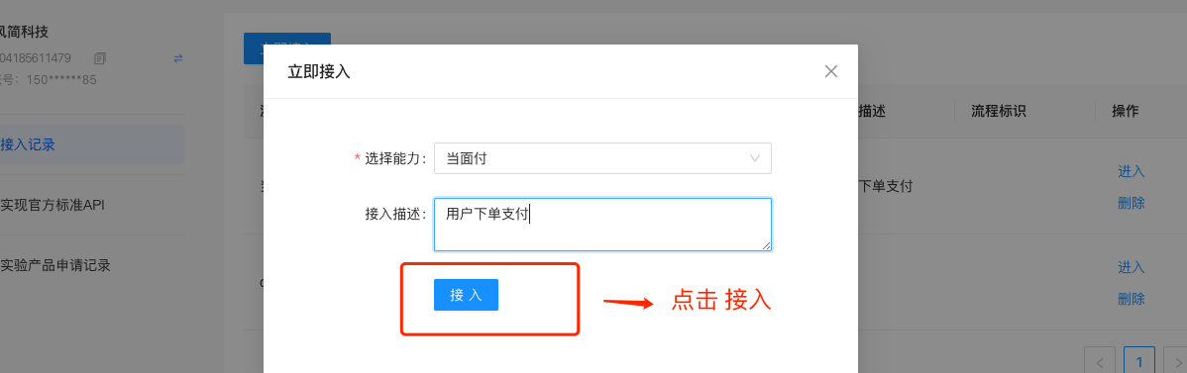
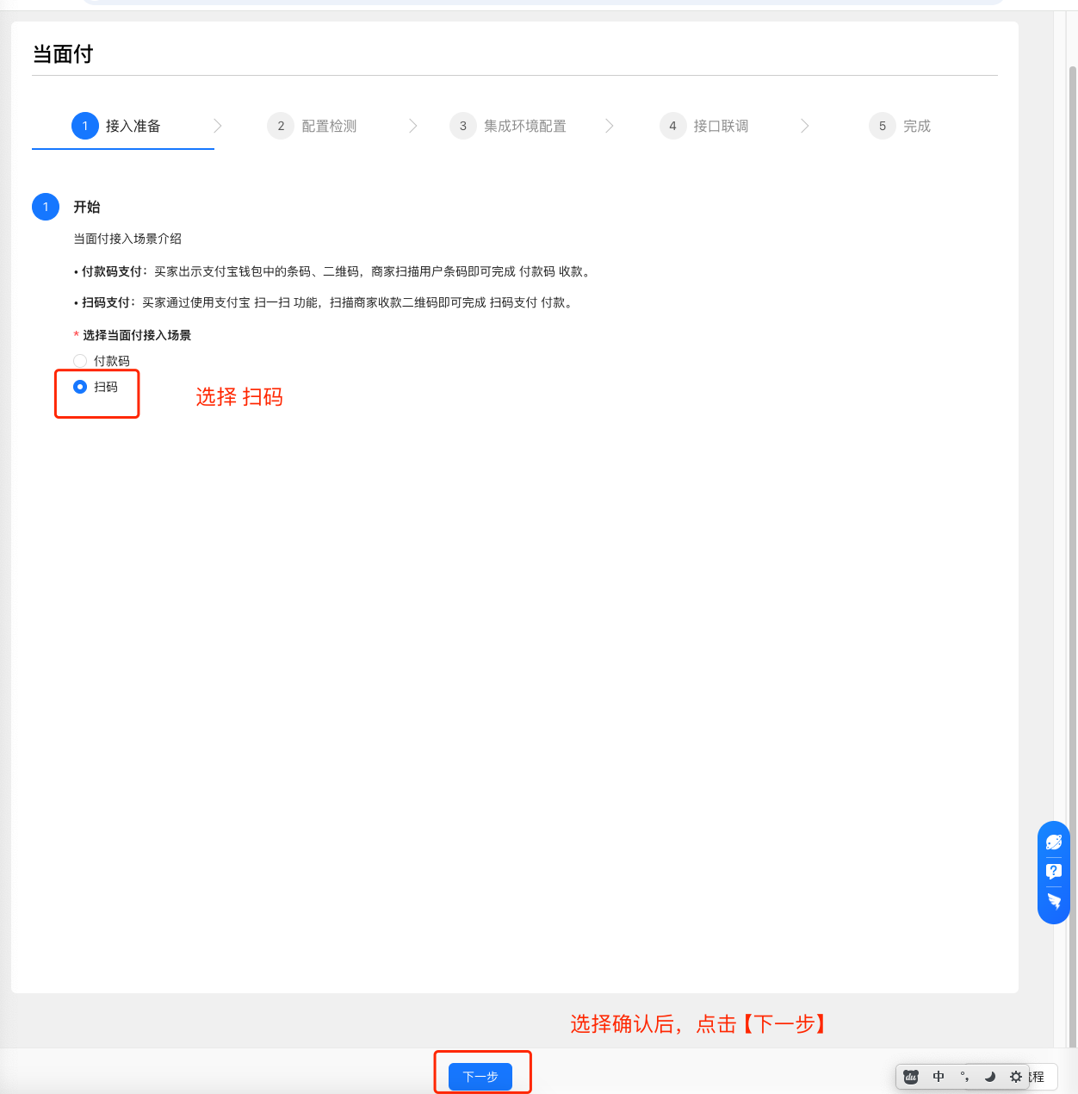
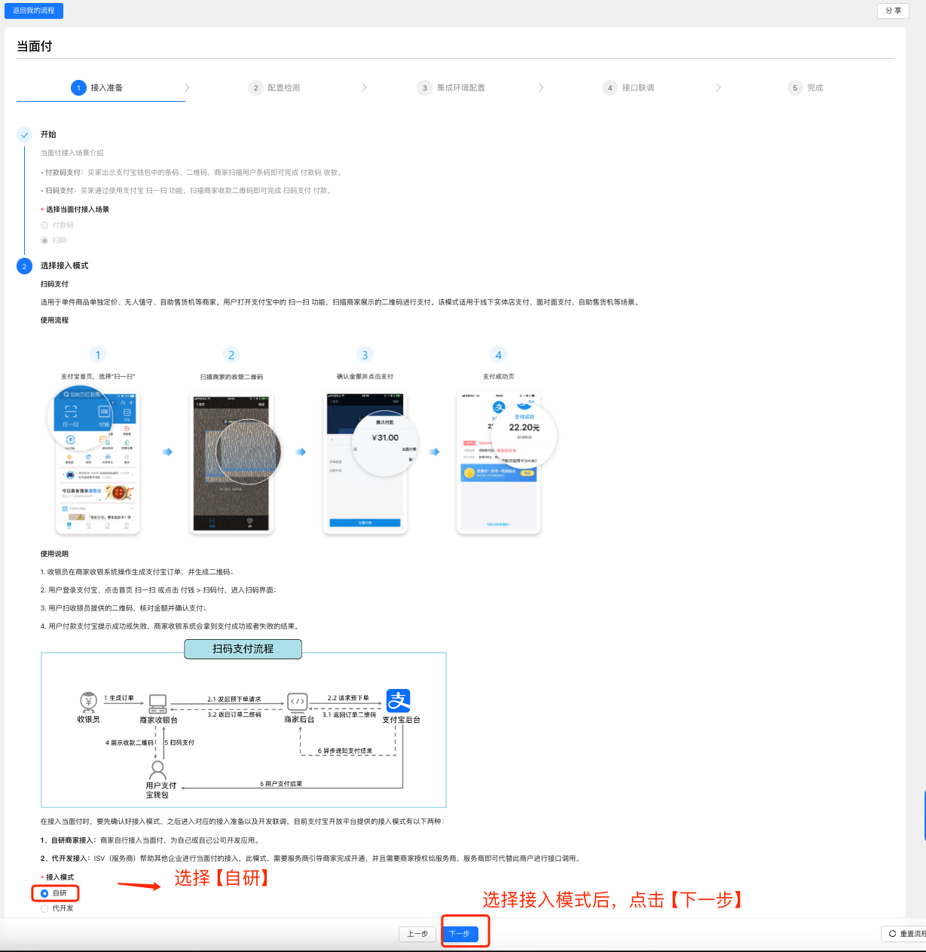
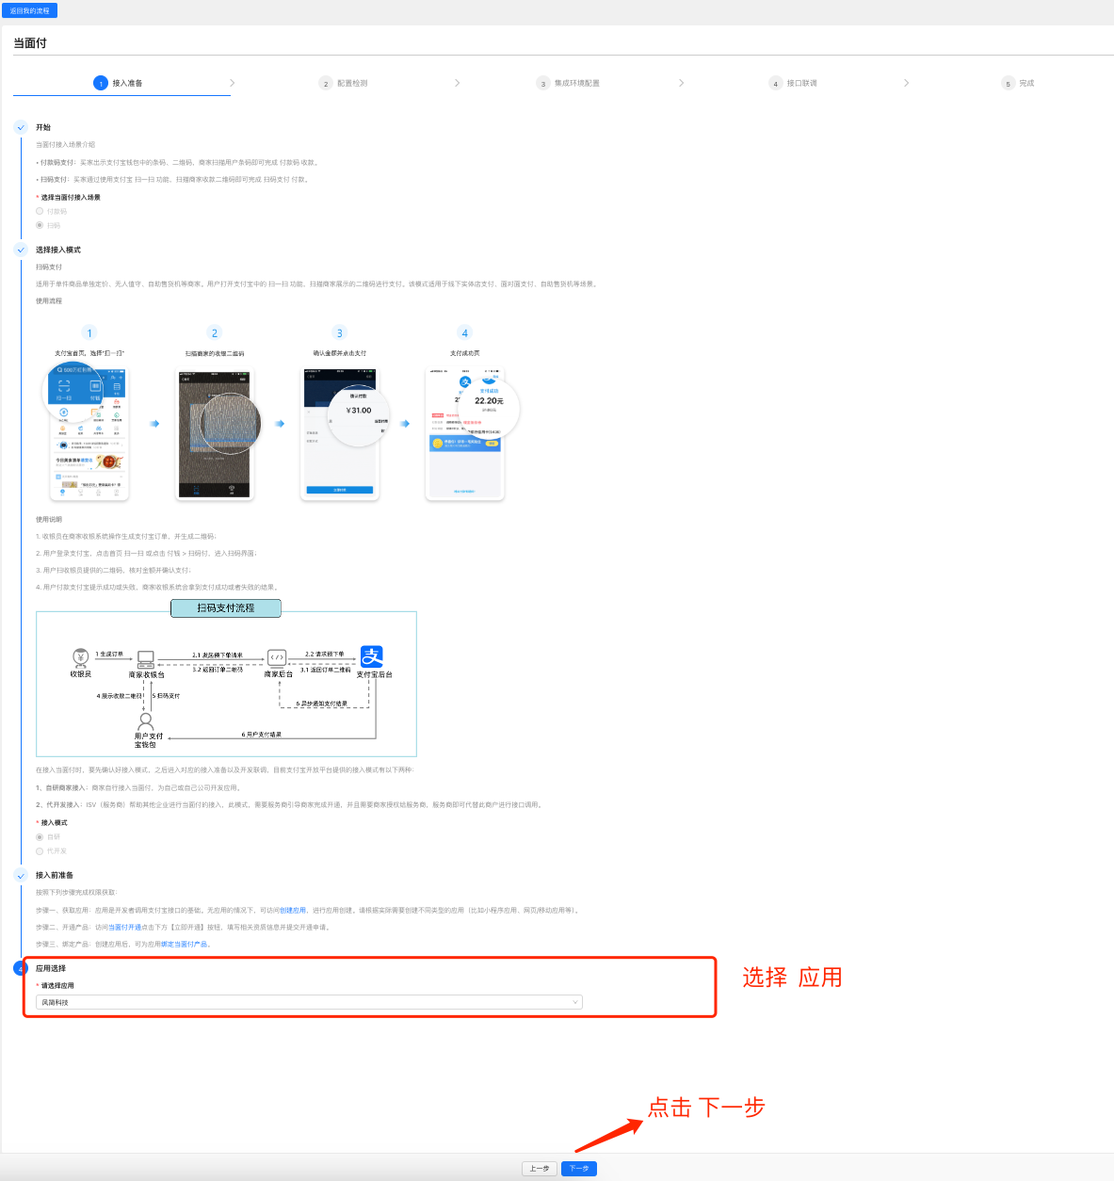

关联成功
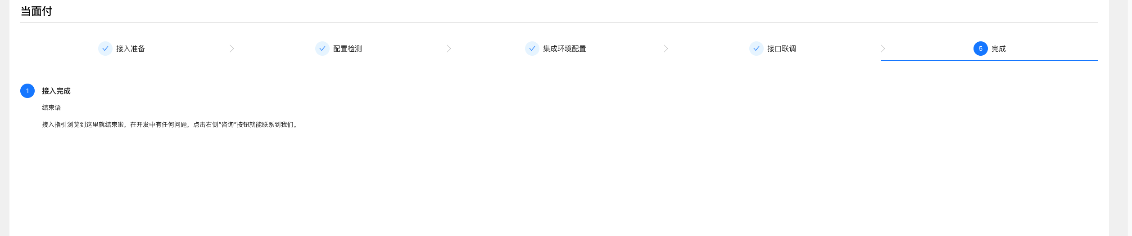

业务系统配置
通过初始化脚本配置即可。涉及表：t_iot_alipay_config、t_iot_merchant_alipay_config
见《微信公众号和支付宝初始化脚本.txt》。

